Сценарий в хореографическом коллективе
«День именинника»

Ведущий: Добрый день, дорогие друзья! Здравствуйте, любители ритма и движения! Как вы знаете, ваш танцевальный коллектив «Созвездие» – это одна большая семья. А в семье принято отмечать важные события вместе! И сегодня у нас именно такой день!
Мы собрались здесь, чтобы устроить настоящий «Танцевальный звездопад» в честь наших замечательных именинников! Тех, кто стал на год опытнее, мудрее и, конечно, талантливее!
(Аплодисменты.)
Ведущий: Итак, сейчас под громкие аплодисменты в центр нашего зала мы встретим наших сегодняшних главных звезд! Именинники, выходите к нам!
(Называет имена, если их немного, или просто приглашает всех выйти).
Ведущий: Посмотрите, какие они у нас красивые и счастливые! Дорогие именинники, весь ваш коллектив от чистого сердца вас поздравляет! Желаем вам неиссякаемой энергии, новых танцевальных высот, вдохновения и, конечно, чтобы ноги никогда не уставали танцевать!
Ведущий: Поздравления приняты, а теперь пора доказать, что именинники и их гости готовы к настоящему танцевальному марафону! Приглашаю всех размяться!
Конкурс 1: «Танцевальный паровозик»
Ведущий:
Объявляю начало движения! Сейчас мы с вами запустим самый быстрый и изворотливый «Танцевальный паровозик» в этом зале! Именинники сегодня – главные машинисты!
(Все участники выстраиваются в один или два "паровозика", держась за плечи впереди стоящего. Именинники возглавляют колонны.)
Ведущий:
Итак, правила просты: я включаю музыку, вы двигаетесь змейкой по залу. Я буду давать команды, а вы должны мгновенно менять положение рук!
- Команды Ведущего во время движения:
  - "Руки на плечи!"
  - "Руки на пояс!"
  - "Руки вверх, изображаем лампочку!"
  - "Руки лодочкой, плывем!"
  - "Руки в стороны, самолет!"
(Музыка играет, участники выполняют задания. Ведущий ускоряет темп команд, чтобы было веселее и сложнее.)
Ведущий:
Молодцы! Никто не сошел с рельсов! Отлично размялись!
Конкурс 2 «Бинго» (с карточками который)
Конкурс 3 «Веревочка»
Под музыку танцевальными движениями вы проходите под верёвкой. Она постепенно опускается ниже, вам необходимо подумать, как вы продолжите танцевать.
Конкурс 4
Ну что, потанцуем. Танец со стульями (стульев на 1 меньше, чем участников).
Конкурс 5

Следующий интересный конкурс. Давайте для начала вспомним, как вас зовут (по очереди называют своё имя). Как вы думаете, а как бы тебя называли у индейцев. Это шуточные имена, которые вам могли бы дать у индейцев. Первый столбик — первая буква имени, второй столбик — первая буква фамилии.

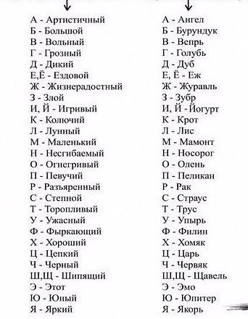
Конкурс 6 Игра – поздравление «Необычный торт»
Ведущий: И еще одна важная традиция - угощать присутствующих вкусным тортом.
Ну и поскольку торта нет, будем готовить сами. Воображаемый, но не менее вкусный. Для этого необходимо наполнить наш торт добротой, любовью, надеждой, теплом сердец.
Добавить оптимизма и солнечных приветов. Машем друг другу руками, улыбаемся искренне, от души. Еще искреннее, вы же не на продажу печете, для себя.
А теперь руками помогаем (ведущий делает забавные пассы руками, гости повторяют) и громко кричим именинникам: «Поздравляем!» (гости кричат). Вай-вай, получился каравай! А вот какой, вы покажите сейчас сами!
Звучит старая мелодия про каравай. Ведущий и гости подпевают, показывая, как на утреннике в детском саду, какой он - каравай. «Вот такой вышины, вот такой ширины.
Каравай, каравай, кого любишь, выбирай».
Ведущий: Быстро выбираем, пока не расхватали все и вы не остались с пустыми руками.
Ведущий: А мне осталось сказать вам, чтобы вы никогда не отказывали себе в радости устроить праздник! Тем более что праздником может стать любой день, если встретить с его улыбкой и хорошими друзьями рядом!
Ловите каждый прекрасный и радостный момент своей жизни! И будьте счастливы все вместе и каждый в отдельности! А сейчас еще раз давайте дружно споем об этом!

